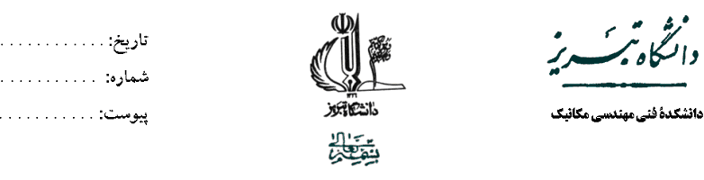  از : دانشكدة – دانشگاه تبريز  به :  موضوع :  با سلام  بدين وسيله گواهي مي‌نمايد آقای / خانم فرزند به شماره شناسنامه / کد ملی صادره از و به شماره دانشجویی دوره روزانه مقطع کارشناسی رشتة مهندسی در نیمسال سال تحصیلی مشغول به تحصیل میباشد.  اين گواهي بنا به تقاضاي مورخ نامبرده که از مزایای آموزش رایگان و صندوقهای رفاه دانشجویان استفاده کرده و منحصراً جهت ارائه به آن  صادر مي‌گردد و فاقد هرگونه ارزش تحصيلي و ترجمه مي باشد.  رئیس اداره امور آموزشی و دانشجویی  دانشكدة |  | از : دانشكدة – دانشگاه تبريز  به :  موضوع :  با سلام  بدين وسيله گواهي مي‌نمايد آقای / خانم فرزند به شماره شناسنامه / کد ملی صادره از و به شماره دانشجویی دوره روزانه مقطع کارشناسی رشتة مهندسی در نیمسال سال تحصیلی مشغول به تحصیل میباشد.  اين گواهي بنا به تقاضاي مورخ نامبرده که از مزایای آموزش رایگان و صندوقهای رفاه دانشجویان استفاده کرده و منحصراً جهت ارائه به آن  صادر مي‌گردد و فاقد هرگونه ارزش تحصيلي و ترجمه مي باشد.  رئیس اداره امور آموزشی و دانشجویی  دانشكدة
هر دو نسخه تکمیل و تحویل آموزش دانشکده شود.

